Beskrivelse av bruprosjektet

Bølstad bru er en del av Kongeveien (Den Fredikshaldske kongevei) på strekningen mellom Nordby og Ås kirke. Kongeveien er fra 1760 og er med i verneplan for veger, bruer og vegrelaterte kulturminner, utarbeidet av Statens vegvesen.
Den opprinnelige Bølstad bru var en trebro som ble reparert i 1849 og var i bruk til 1909.
Da ble vegen omlagt for å unngå de bratte Bølstadbakkene.
Etter dette var brua og brufundamentene i forfall, - slik at bare rester av brukarene var igjen.

Etter initiativ fra Arne Løchen, Ås, er det satt i gang et arbeide med det formål om å bygge opp igjen gamle Bølstad bru i Ås. Oppstartmøte ble avholdt 24. april 2009.
Det ble valgt et interrimstyre for prosjektet, med Olav R. Skage som leder.
Utover dette ble følgende valgt inn i styret:

Arne Ellingsberg
Gunnar Tveit
Arne Løchen
Vidar Asheim
Arne Hågensen (sekretær)

Statens vegvesen har vært vår hovedfinansieringskilde i bruprosjektet.
I tillegg har vi vært så heldige å få med ressurspersoner med arbeidsbakgrunn fra Statens vegvesen; - Gunnar Tveit, Otto Arnulf og Per Øgaard.

Målet med prosjektet er todelt:

- Å få bygget opp igjen den gamle brua og veitraséen som g/s-vei
- Å benytte brua som hvileplass og base for å informere om historien knyttet til området.

I området ligger mange kulturminner, bla. a. med virksomheter som mølle og sager i bekken med vannet som drivkraft, samt teglverk som leverte murstein til Ås kirke
i 1866-67. (Dylterud teglverk). Spor av teglverksdriften kan sees noen hundre medstrøms i bekkedalen. (Se bilde på slutten av denne teksten).
Noen hundre meter unna ligger samlingsplassen for Milorg under siste krig. Turveier går gjennom området.

I prosessen har vi har vært i kontakt med kulturvernmyndighetene i Akershus fylkeskommune, som skriver i sitt brev datert 21.09.09:

Fra Fylkesrådmannens vurdering:
Fordi det er begrensede kilder på hvordan den opprinnelige brua har vært, har ikke fylkesrådmannen noen ytterligere kommentarer til utformingen av brua. Fylkesrådmannen er positiv til at brua ønskes gjenoppført, og at den gamle strekningen av Kongeveien ved Bølstadbakkene ønskes tatt i bruk til gang –og sykkelvei. Dette vil være positivt i opplevelsessammenheng, og for å kunne vise hvordan en del av Kongeveien opprinnelig gikk.

Byggeoppgaven (teknisk beskrivelse)

Interimsstyret har til oppgave å gjennomføre fem byggesteg:
(1) forberedelser, rydding av gammel vegtrasé,
(2) bygging av brukar i form av gråsteinsmur på begge sider av bekken,
(3) bygging av trebro med total lengde ca 14 m,
(4) tilrettelegge gang- og sykkelvei i den opprinnelige traseen på begge sider av Syverudbekken og
(5) oppsetting av informasjonstavle som redegjør for kulturhistorie, utførte rekonstruksjonsarbeider, fagfolk benyttet ved arbeidene samt finansielle bidragsytere.
Som ledd i forberedelsene (1) foretas opprydding i vegtraseen sør for brustedet. Med maskiner flås overflatelaget av (grastorv, planterøtter og humusrester) slik at grusdekket i den opprinnelige vegbanen tas fram i dagen. I samme operasjon renses veggrøftene på begge sider av veien. Bruas midtlinje skal markeres med stikk hensiktsmessig plassert ved henholdsvis søndre og nordre side av bekken.
Deretter oppføres (2) to brukar i form av steinmur på henholdsvis nordre og søndre side av Syverudbekken. De skal tjene som fundament for trebrua. Brukarene skal i første omgang bygges opp til kote 77,30 (underkant av prosjektert armert stolpefundament). Murens tre synbare sider doseres 4:1. Bredde på toppen skal være minst 4 m. Det søndre brukar har en anslått høyde på 4 meter og største visflate er beregnet til 20 m². Det nordre brukar har anslått høyde 3 m og største visflate er beregnet til 14,5 m². Mål skal kontrolleres på stedet. Muren skal i bunnen forankres i fast fjell. I bakkant skal den frostsikres med komrimerte, drenerende masser. Steinhaugen som ligger på vestsiden av tilfartsveien fra nord, kan nyttes som bakfyll for muren. Murstein som nå ligger i bekken, kan benyttes til muring av brukarene. Alle mål kontrolleres på stedet. Fastmerker for høyder har Vegvesenet anlagt langs fylkesveien (Pkt. nr. 2715 (i sør) og 2718 (i nord) ligger bra til).
Forankret i brukarene bygges (3) den ca 14 m lange trebrua etter spesifikasjoner basert på tegning utført av vegsjef B. Skari og datert februar 1999. Det nyttes trykkimpregnerte materialer i angitte dimensjoner. På brukarene anlegges fundament i armert betong som i forkant og på sidene dekkes av samme type stein som benyttes i muren for øvrig.

De impregnerte materialene i brua er påført en blanding av tretjære, kokt linolje og terpentin.
Ås kommune har overtatt drift- og vedlikeholdsansvaret for brua og tilførselsveiene.

Kostnadene med bruprosjektet ser ut til å bli drøyt 450 tusen (for arbeider knyttet til bru, tilførselsveier, samt skilting).

Brua ble åpnet av Arne Løchen 31. mai 2012.
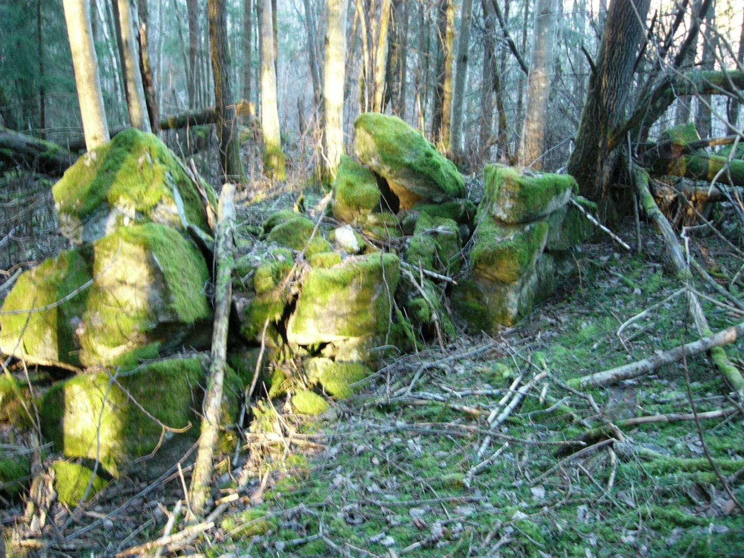
Rester fra teglverksvirksomheten (oppmurt fundament)

GAVEMIDLER – TJENESTER/BISTAND
Arne Løchen
Solveig og Hans Jørgen Hoel
Arne Ellingsberg
Johan Per Alnes
Håvard Steinsholt
Erik Aas jr
Geir Overaa
Halvor Andre Kvarme
Ragnhild Lund
Aase og Knut Kvarme
Karl Helmer Solberg
Øystein Berge
Nils Standal
Sveinung Skjold
Magne Bruun
Steinar Handeland
Karl Alf Løken
Linda Hjeljord
Ola Heir
Gunnar Øygard
Kaja Vel
Bjørn Tveite
Håvard Tveite
Thor Johansen
Knut Haldorsen
Sigrid Strånd Goffeng
Ragnhild Skiaker
Odd Jomar Rønningen
Otto Arnulf
Halldor Hoftun
Statens vegvesen
Ås historielag
Ås kommune
Sparebankstiftelsen
Vestby videregående skole – tømrerlinja
Andre Ørum Skurdal
Follo truckutleie
Follo Ren
Tarinol, Son (Claus Rasmussen)
Grøstad bygg, Vestby
Ski bygg
Vinterbro pukkverk (Franzefoss)

